**MANUAL DE USUARIO**

ESTUDIANTES

Luis López

Sergio Mila

Alejandro Ortiz

Héctor Ortiz

# INTRODUCCION

Este documento proporciona información detallada sobre cómo funciona el software, este sistema permite gestionar y controlar las asistencias de manera eficiente, precisa y detallada.

# OBJETIVO

Proporcionar una guía clara, precisa y comprensible para que los usuarios sepan cómo utilizar el software, brindando consejos prácticos e instrucciones detalladas para asegurar que los usuarios puedan operar y configurar el software

# REQUISITOS DEL SISTEMA

Las especificaciones mínimas necesarias en términos de hardware, software y configuración del entorno para garantizar que el software funcione correctamente en un entorno determinado.

* **Hosting** como mínimo con los siguientes requisitos:
* Sistema operativo: Windows 10 o superior, Android 5 o superior con cámara, macOS 10.12 o superior
* Memoria RAM: memoria mínima 4GB
* Disco duro: espacio mínimo de 500 MB
* Base de Datos: Mínimo para usar 1 BD MySQL
* Ancho de Banda: Mínimo 50 Mbps
* Soporte para el lenguaje de programación y la plataforma: Compatibilidad con PHP y JavaScript
* Seguridad: Incluir seguridad cifrado SSL, monitoria de seguridad y más que ofrezcan
* Soporte Técnico: Asegurar de que el hosting ofrezca un buen soporte técnico que esté disponible para ayudarte en caso de que surjan problemas con tu sitio web.
* **Conexión a Internet**:
* Velocidad de conexión: Mínimo de recomendable de 5 Mbps

HERRAMIENTAS EMPLEADAS EN EL SISTEMA

## PHP 8.2

PHP (Hypertext Preprocessor) es un lenguaje de programación de código abierto especialmente diseñado para el desarrollo de aplicaciones web dinámicas sitios web interactivos.

## JavaScript ECMAScript 2021

Es un lenguaje de programación interpretado, dialectico del estándar ECMAScript. Se define como orientado a objetos, basado en prototipos, imperativo, débilmente tipado y dinámico.

## Boostrap 5.3

Es un framework multiplataforma o conjunto de herramientas de código abierto para diseño de sitios y aplicaciones web.

## MySQL 8.0.33

Sistema de gestión de base de datos que se adapta muy bien a los servidores apache. Es libre para uso en servidores web. Ofrece ventajas tales como fácil adaptación a diferentes entornos de desarrollo, interacción con lenguajes de programación como PHP, JavaScript y fácil integración con distintos sistemas operativos

INSTALACION EN SERVIDOR WEB

Una vez adquiridos los servicios de dominio y servidor web donde se alojará el aplicativo, es necesario subir el proyecto. Siguiendo estos pasos, deberías poder instalar con éxito tu sistema web en un hosting web y ponerlo en funcionamiento para que los usuarios puedan acceder a él a través de Internet.

TRANSFERENCIA DE ARCHIVOS.

1. Utiliza un Cliente de FTP o el Administrador de Archivos del Panel de Control

Utiliza un cliente FTP/SFTP como FileZilla o el administrador de archivos del panel de control para transferir los archivos de tu sistema web al servidor de hosting.

Asegúrate de colocar los archivos en el directorio correcto (por lo general, el directorio public_html o www).

En el directorio de raíz se debe cargar los archivos adjuntos en la carpeta, en la sección de código fuente.

CONFIGURACIÓN DE LA BASE DE DATOS.

1. Crear una Base de Datos

Como se usa una base de datos en MySQL, deberás crear una base de datos y un usuario asociado a ella a través del panel de control del hosting.

1. Importar la Estructura de la Base de Datos

Importa la estructura de la base de datos y los datos si es necesario. Esto se puede hacer a través de phpMyAdmin u otra herramienta de gestión de bases de datos proporcionada por el hosting.

CONFIGURACIÓN DEL DOMINIO.

1. Registrar el Subdominio

Si se llama directamente el sistema, registra el subdominio o configura las DNS para que apunten al servidor de hosting. Esto generalmente se hace a través del panel de control de tu registrador de dominios.

1. Configurar DNS

Asegúrate de que las DNS del dominio estén configuradas para apuntar al servidor de hosting. Esta configuración puede variar según el proveedor de dominios, pero generalmente incluye la creación de registros A y CNAME.

PRUEBAS Y VERIFICACIÓN

1. Realiza Pruebas

Una vez que hayas completado la instalación, realiza pruebas para asegurarte de que tu sistema web funcione correctamente en el nuevo entorno de hosting.

Esto incluye probar la funcionalidad del sitio, asegurarse de que las bases de datos estén correctamente configuradas y que no haya problemas de acceso.

1. Verificación de Funcionalidad

Verifica que todas las características del sistema, como la generación y lectura de códigos QR, el registro de asistencia y la gestión de usuarios, funcionen como se espera.

CONFIGURACIONES ADICIONALES

1. Configuración de Certificados SSL

Es posible que necesites configurar certificados SSL para asegurar las conexiones a tu sitio web. Muchos proveedores de hosting ofrecen certificados SSL gratuitos a través de Let's Encrypt.

1. Ajustes en la Configuración del Servidor Web

Es posible que necesites realizar ajustes adicionales en la configuración del servidor web (Apache, Nginx, etc.) para optimizar el rendimiento y la seguridad del sistema.

MANETENIMIENTO CONTINUO.

Una vez que tu sistema web esté instalado y funcionando en el hosting, asegúrate de realizar un mantenimiento regular del servidor y de la aplicación para garantizar su seguridad y rendimiento a largo plazo.

ACTUALIZACIONES DEL SISTEMA.

Mantén actualizado el software del servidor, así como las dependencias del proyecto (Laravel, Vue.js, React Native/Flutter) para proteger contra vulnerabilidades y mejorar el rendimiento. 1. Respaldo de Datos Implementa un plan de respaldo regular para la base de datos y los archivos del sistema para prevenir la pérdida de datos en caso de fallos del sistema o ataques.

MODELO RELACIONAL

En la base de datos del sistema de nombre apetelec_pi_afiliados los datos allí almacenados están en 43 tablas y sus relaciones.

DICCIONARIO DE DATOS

Conjunto de metadatos que describe la estructura, significado, relaciones y atributos de los datos dentro de un sistema de información para gestionar la información que maneja el sistema.

CASOS DE USO

Es una descripción detallada de cómo los usuarios interactúan con un sistema para lograr un objetivo específico.

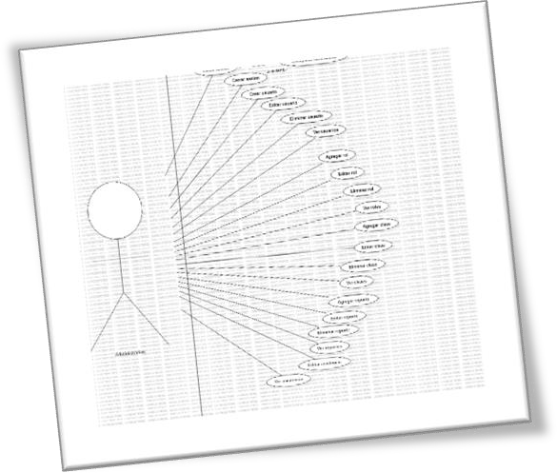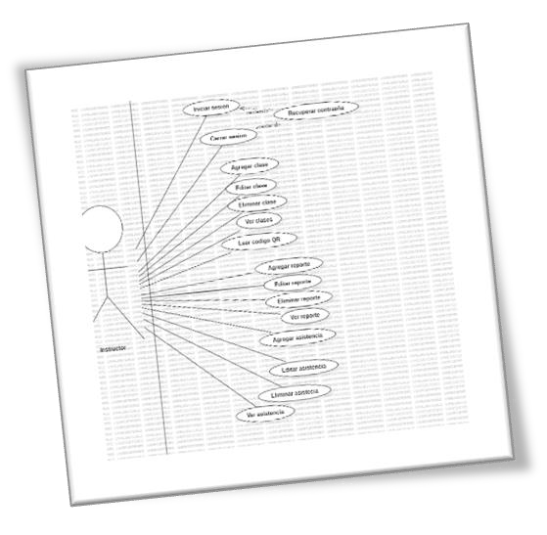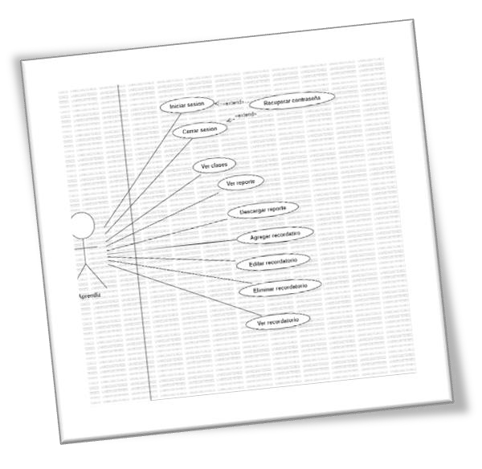

DIAGRAMA CLASES

Describe la estructura de un sistema mostrando sus clases, atributos, métodos y las relaciones entre los objetos.

DIAGRAMA DESPLIEGUE

Muestra la disposición física de los componentes de hardware y software en el sistema.

EJECUCIÓN DEL APLICATIVO

Para la ejecución del aplicativo

Debemos ingresar a la ruta

<https://quick-check.azurewebsites.net/index.php?vista=login>

Al ingresar al navegador esta ruta, es posible evidenciar que el aplicativo está debidamente cargado.

